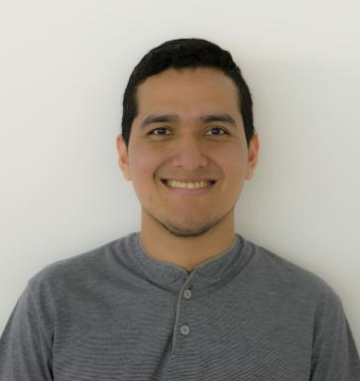 Marvin omar Menjivar alvarez Lecteur en espagnol et enseignant vacataire en anglais - Université de Tours- - - Doctorant en didactique des langues étrangères - Université de Rennes 2

Identifiants chercheurs

- IdHAL : marvinmenjivar
- ORCID : 0009-0007-7816-0273

Présentation

Plus de 5 ans d'expérience en enseignement des langues étrangères (français, anglais ou espagnol) auprès de publics variés (secondaire, supérieur, formation continue).Doctorant en didactique des langues spécialisé en TICE et littérature canadienne anglophone.M2 en didactique des langues parcours ingénierie pédagogique

Publications

